# **ЦЕЛЬ И НАЗНАЧЕНИЕ РАЗРАБОТКИ**

В современном мире игр, существует немало увлекательных головоломок, которые возникли очень давно, и, пройдя немалый путь эволюции, дошли до наших дней. Одной из таких можно назвать пазл - логическая игра, в которой основной задачей является собрать изображение из небольших деталей. Многие люди отмечают релаксационный эффект этой головоломки.

Взрослые не меньше детей, если не больше, любят заниматься составлением картинок; могут неделями собирать пазлы, состоящие из тысяч деталей. Такое собирание не требует мыслительного напряжения и творческих усилий. Складывание картинки позволяет снять излишнее возбуждение, поэтому его хорошо использовать как расслабляющее и успокаивающее средство для подвижных или просто перевозбужденных.

# **ПОРТРЕТ ПОТРЕБИТЕЛЯ**

Пазл— игра-головоломка, представляющая собой мозаику, которую требуется составить из множества фрагментов рисунка различной формы. Является одной из самых доступных игрушек, развивающих логическое мышление, внимание, память, воображение.

Таким образом, идеальным потребителем для данной игры в первую очередь являются дети от 5 лет, а после уже и взрослые, желающие снять излишнее напряжение за партией игры в пазл.**КОНКУРЕНТЫ И АНАЛОГИ**

1. Пазл делюкс

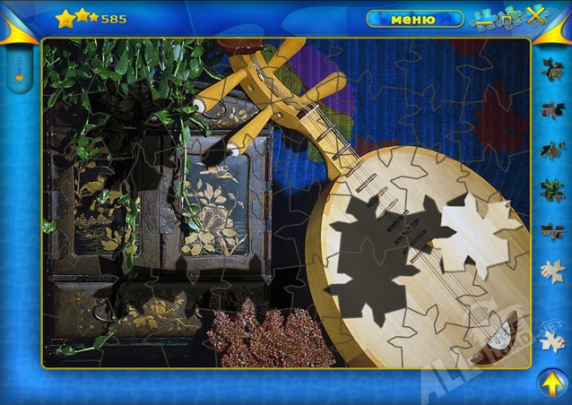

Рисунок 1 – Интерфейс игры «Пазл делюкс»

**Преимущества игры «Пазл делюкс»:**

* Приятный дизайн
* Музыкальное сопровождение

**Недостатки игры «Пазл делюкс»:**

* Отсутствие уровней сложности
* Отсутствие возможности загрузить свою картинку

1. Jigsaw Puzzle Pack

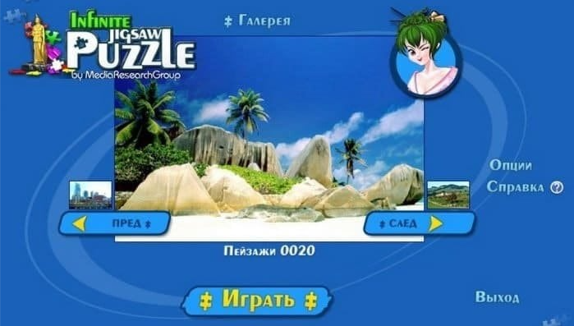

Рисунок 2 – Интерфейс игры «Jigsaw Puzzle Pack»

**Преимущества игры «Jigsaw Puzzle Pack»:**

* Приятный дизайн
* В игре предоставляется выбор картинок для партии.

**Недостатки игры «Jigsaw Puzzle Pack»:**

* Отсутствие уровней сложности
* Отсутствие возможности загрузить свою картинку

**ФУНКЦИОНАЛЬНЫЕ ХАРАКТЕРИСТИКИ**

Требования к логике приложения, которые были выполнены в ходе разработки:

* разработка главного меню программы.
* возможность выбора любого изображения, с которым игрок пожелает провести партию игры.
* выбор уровня сложности.
* удобный и красочный интерфейс.
* разборка изображений на 16,64 и 256 элементов, в зависимости от уровня сложности.